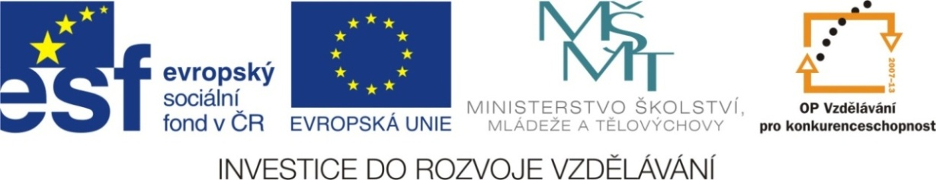
0

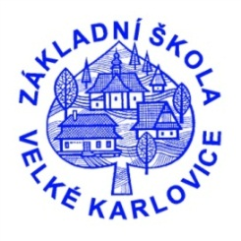

Výukový materiál: | EUPŠ _OP VK_Gavlíková_AJ,4_05_To_be
Šablona: | III/2
Sada: | AJ,4
Autor: | Mgr. Zdenka Gavlíková
Vytvořeno: | Únor 2013
Ověřeno: | 21. 2. 2013 – IV
Ročník: | 4
Druh učebního materiálu: | Pracovní list
Vzdělávací oblast: | Jazyk a jazyková komunikace
Předmět: | Anglický jazyk
Tematický okruh: | Introduction
Téma: | Sloveso to be
Anotace: | Žáci si pomocí kartiček, které nastříhají z pracovního listu, procvičí
 | upevní tvary slovesa to be. Procvičí si stažené tvary i stavbu věty.
Poznámky: | Z kartiček mohou skládat věty oznamovací, tázací i věty záporné.

I | AM | YOU | ARE
HE | SHE | IT | IS
WE | THEY | NOT | I‘M
YOU‘RE | HE‘S | SHE‘S | IT‘S
WE‘RE | THEY‘RE | ISN‘T | AREN‘T
MOTHER | 10 | IN PRAGUE | TOM
AT HOME | AT SCHOOL | IN THE GARDEN | LUCY
TOM AND PETER | ON THE FARM | . | ?
ARE | ARE | IS | IS

Příklady procvičování učiva s kartičkami:
1. Poskládej vedle sebe plné a stažené tvary slovesa to be
2. Poskládej větu a zkontroluj např.
Tom a Petr jsou na farmě.
TOM AND PETER | ARE | ON THE  FARM | .

Je Lucka ve škole?
IS | LUCY | AT SCHOOL | ?

Nejsou na zahradě.
THEY | AREN´T | IN THE GARDEN | .

Není v Praze. (on)
HE | IS | NOT | IN PRAGUE | .

3. Dej vedle sebe kladné a záporné tvary slovesa to be

